第九章知识点
- 虚拟页表和实际物理页的分配关系
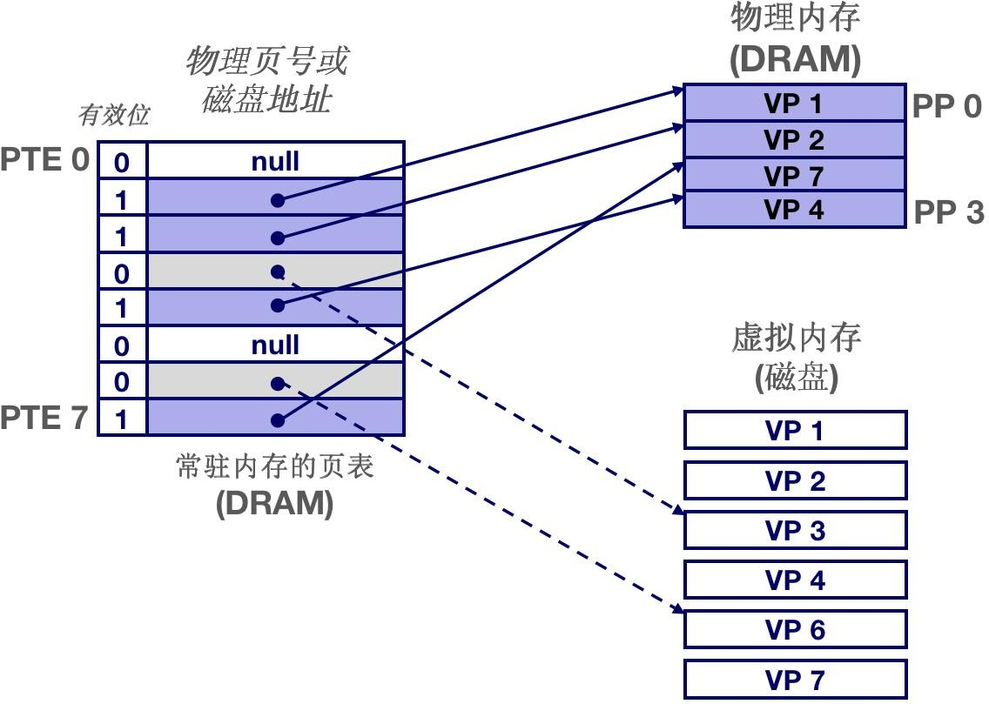
- 缺页之后的处理方法：选择一个牺牲页，然后进行替换，重新换入相应的页面。然后重新运行触发缺页的指令，此时则可以找到相应的页面。
- 工作集：程序将趋于在一个较小的活动页面集合上工作，这个集合叫做工作集 Working set
如果需要的工作集过大，那么会引起抖动现象。
- 如何进行虚拟地址到实际物理地址的转换。
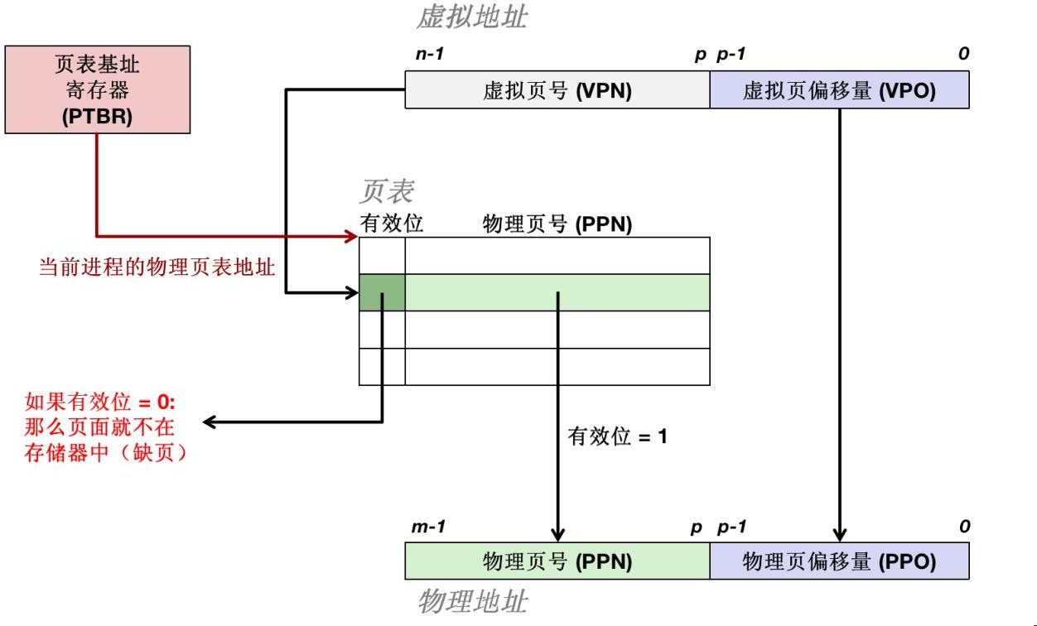
更 High-Level 层面的转换

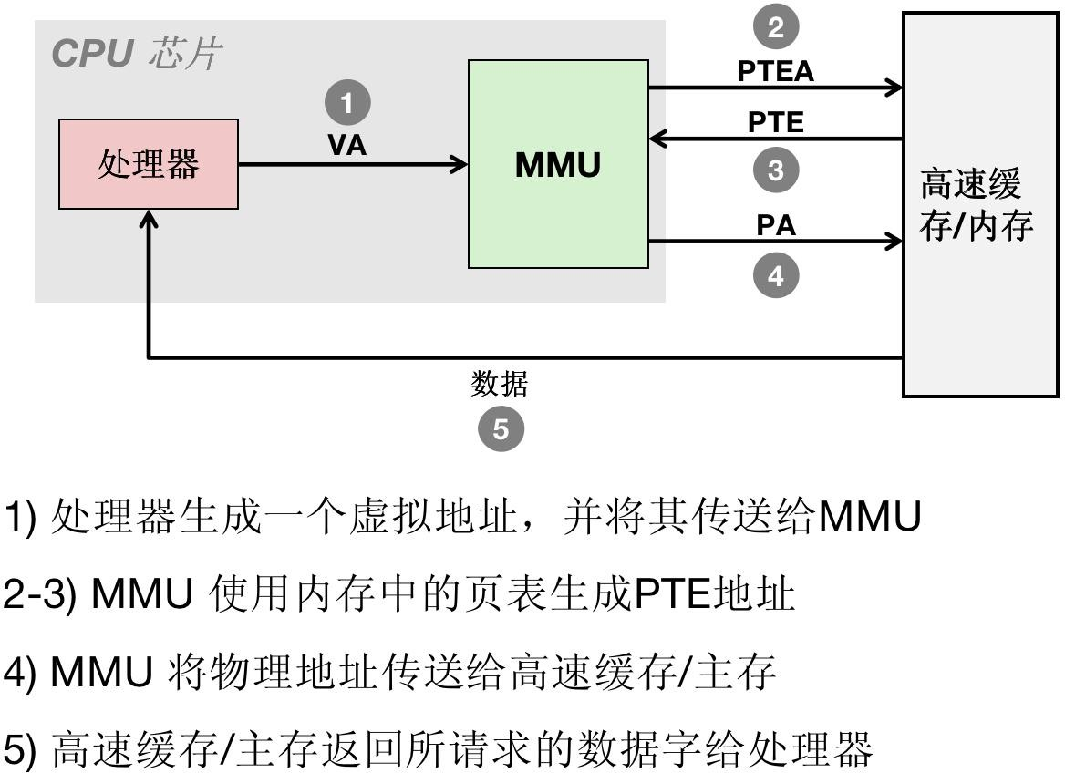
- 虚拟内存和高速缓存结合起来进行数据存取的整个过程

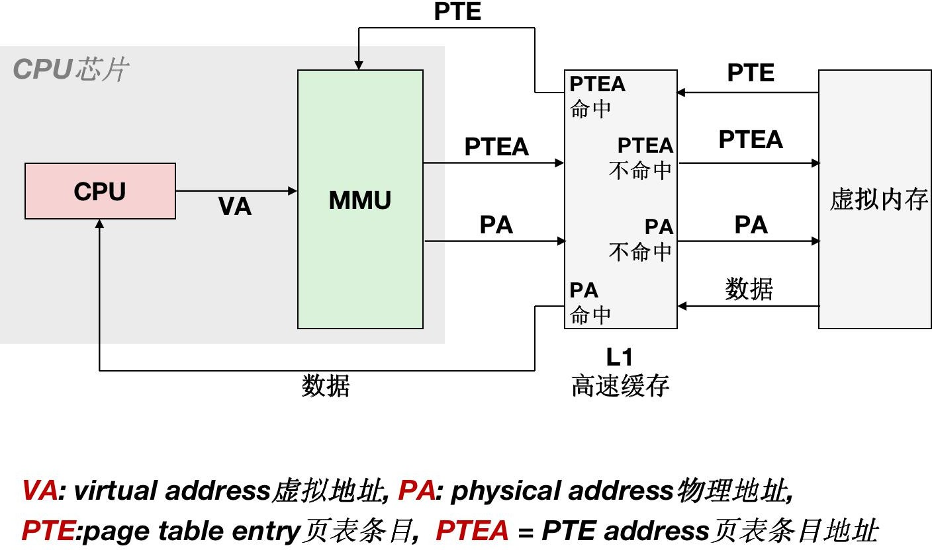

- TLB 全称 Translation Lookaside Buffer 快表
存储的是多个 PTE 的集合，在 MMU 中。用来加速地址翻译的过程。组织类似于高速缓存的组织，采用多路组相联的形式。
TLB 的构成：TLBT + TLBI + VPO

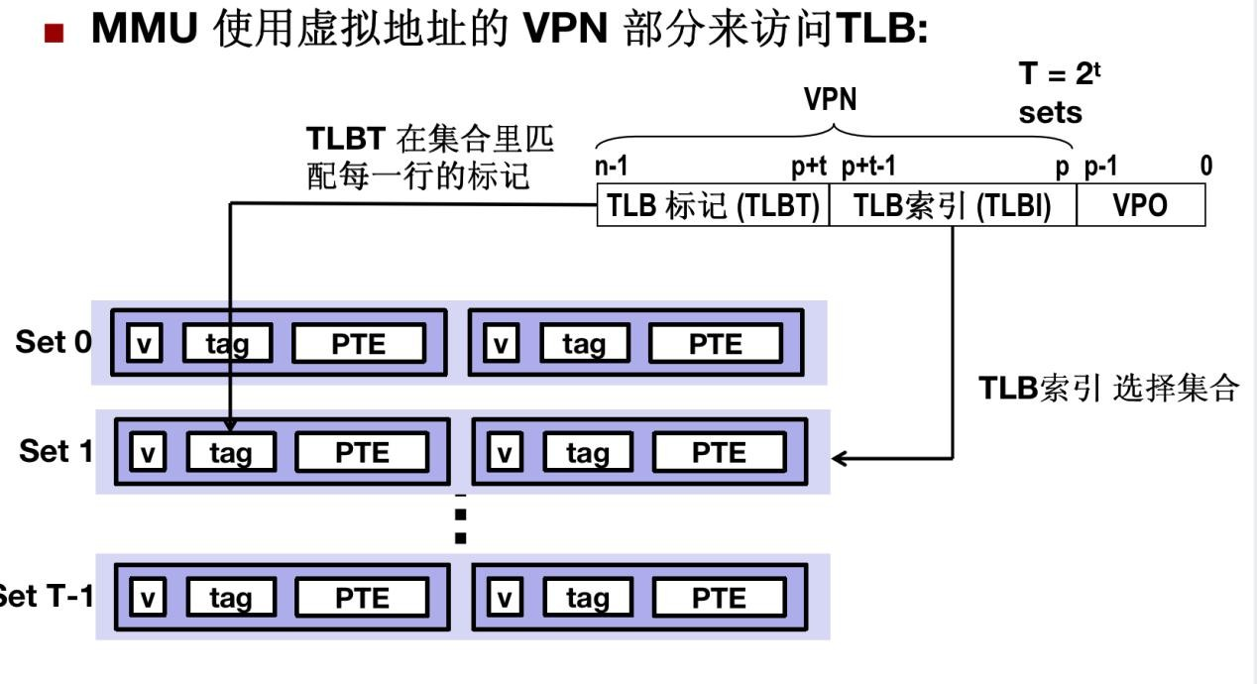
计算 TLB 的平均有效访问时间：HitR * (TLB + MA) + (1- HitR)*(TLB+2*MA)
（HitR 代表访问 TLB 的命中率， TLB 代表访问 TLB 的时间，MA 代表访问主存的时间）
引入 TLB 之后，进行地址转换的整个过程
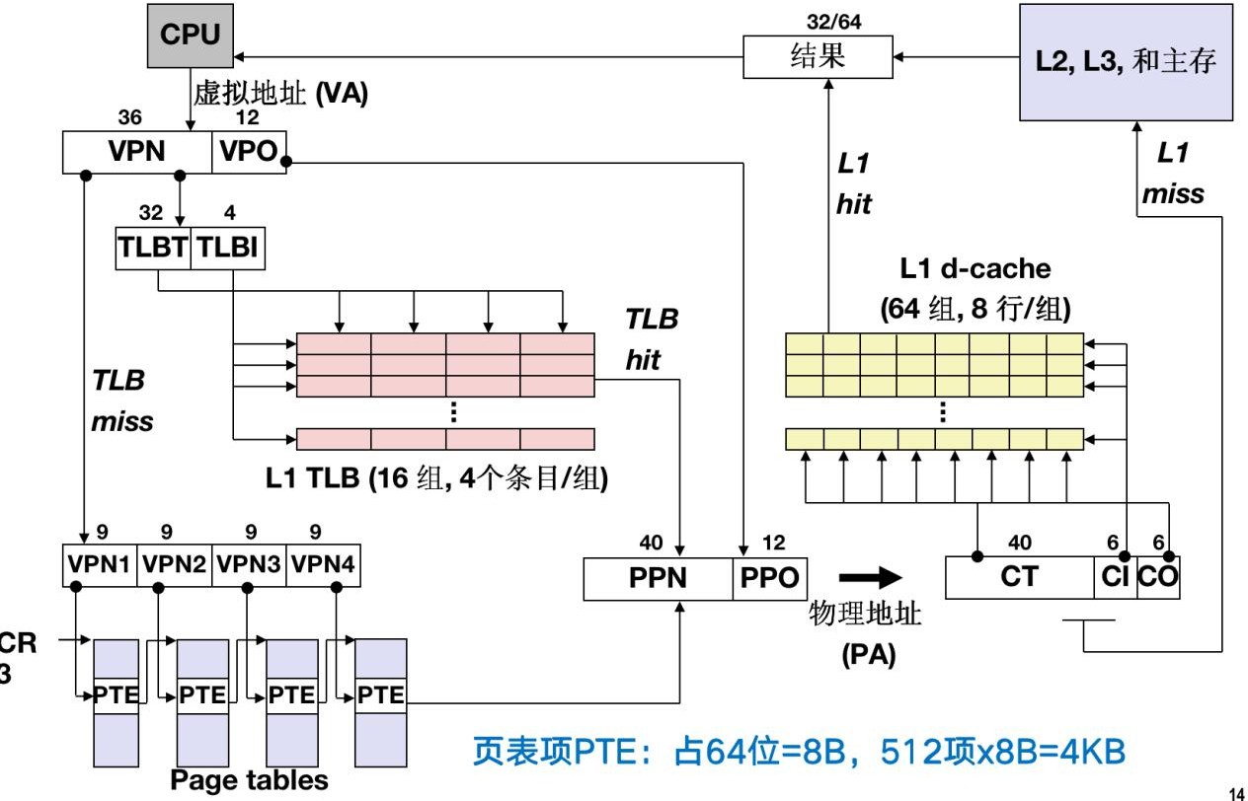
- 多级页表
出现的原因：索引的页表项过多，导致页表项本身占用的空间过大。

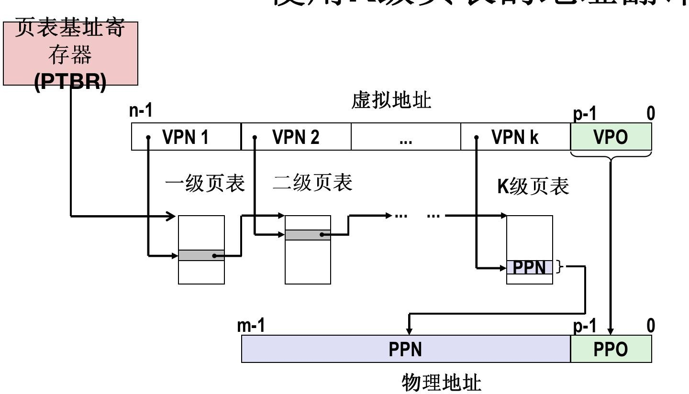

K 级页表的地址转换过程。

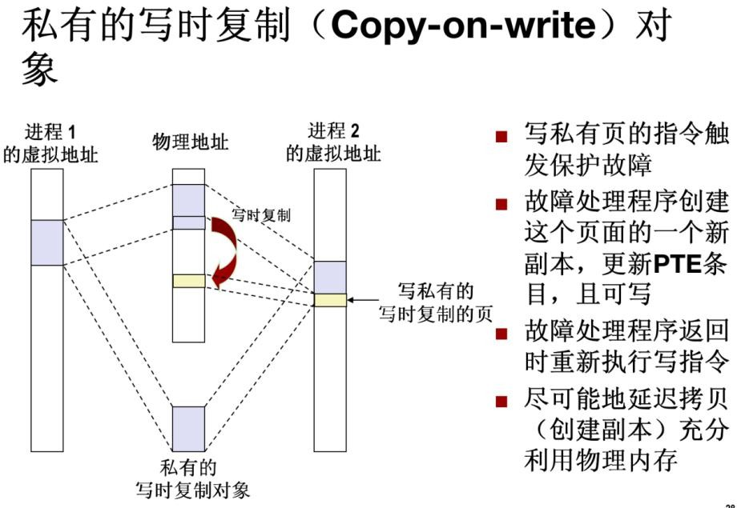
- 共享对象带来的 COW （copy-on-write）机制

